**Introduction**

L’irrigation est un moyen d’accroître le rendement des cultures. Mais celle-ci est plus compliquée ou peu efficace sans pompe Il est donc important de savoir quel type de pompe choisir pour irriguer.

Les pompes à eau sont des machines pour aspirer l’eau; elles jouent un rôle fondamental dans l’agriculture car elles déplacent l’eau de sa source vers les champs et les cultures. Les pompes à eau peuvent être utilisées avec différents matériels d’irrigation tels que goutte à goutte, arroseurs ou tuyau.

**Fonctionnement :**

La pompe se composent de trois parties principales : une entrée, un système de pompe et une sortie.

L’eau est aspirée dans la pompe par l’entrée lorsqu’une différence de pression se produit dans le système de la pompe, l’eau passe alors d’une zone de haute pression à une zone de basse pression. Ceci permet à l’eau de se déplacer à travers la pompe vers la sortie, puis dans un tuyau vers vos champs ou votre réservoir d’eau.

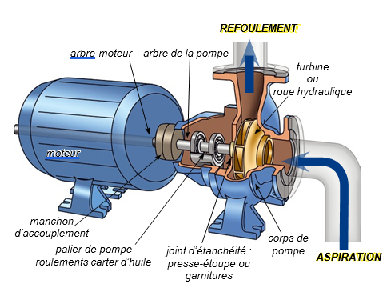

**Types principaux de pompes à eau :**

1. **DE point de vue de pompe :**

**Pompes à eau à déplacement positif**

Elles créent une différence de pression en modifiant l’espace disponible (volume) dans le système de la pompe. Utilisation de composants tels que : pistons, chambres fermées et vannes, la pression est diminuée du côté de l’admission qui aspire l’eau dans la pompe. Ensuite, la pression est augmentée forçant (déplaçant) l’eau vers la sortie du système de la pompe.

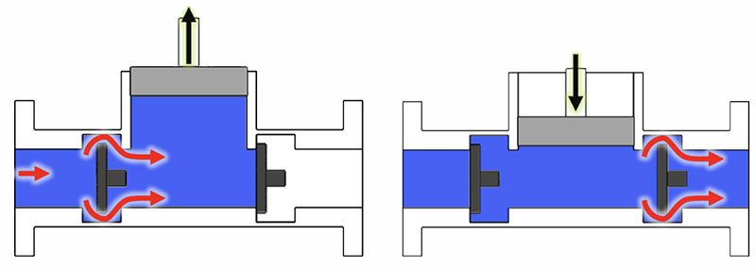

**Pompe à piston**

**Avantages**

* Eco-conçues et faibles coûts de cycle de vie (LCC)
* Maintenance simplifiée
* Débit proportionnel à la vitesse de fonctionnement
* Polyvalence et adaptation à vos besoins

**Performances**

* Pression : jusqu’à 40 bars (pour une pompe standard)
* Débit : de 3 l/h à 250 m3/h
* Taille des particules : jusqu’à 48 mm

**Pompes à eau centrifuges**

La pompe centrifuge est aussi fréquemment utilisée dans le secteur de l’agriculture. Elle utilise des pales rotatives, appelées turbines, qui transmettent l’énergie de la rotation dans le flux d’eau pour conduire l’eau à travers le système de la pompe.

Ses principaux composants sont :

* La turbine qui transmet l’énergie
* Le corps de la pompe qui canalise le flux des fluides
* Le moteur (selon le modèle, celui-ci peut être électrique ou à combustion interne)
* L’arbre raccordé au moteur et sur lequel la turbine est fixée.



**Avantages**

* Ce type de pompe est très apprécié pour sa simplicité. Contrairement à de nombreux modèles, elle n’a pas besoin de beaucoup de pièces mobiles pour fonctionner. Ce qui facilite considérablement son utilisation et augmente sa durée de vie.
* Son débit de refoulement est très facile à ajuster. Selon le modèle, l’ajustement se fait soit par une soupape située à la sortie de la pompe, soit en réglant la vitesse de rotation du moteur.
* Grâce à l’absence de masses oscillantes et à un bon équilibrage des masses, elle est très silencieuse. Ainsi, vous pouvez l’utiliser à n’importe quelle heure puisqu’elle ne produit pas de nuisances sonores.
* Certains modèles de pompes centrifuges ont la capacité d’acheminer des matières solides.
* Son rendement stable. Malgré sa petite taille, elle affiche le même rendement que d’autres modèles de pompes plus grandes.

Un point commun entre ces pompes est qu’elles ont  besoin d’énergie pour fonctionner. Cette énergie peut provenir du carburant ou de l’électricité, ou avec un peu d’effort, du déplacement manuel des pièces de la pompe à l’aide d’un levier.

1. **De point de vue Energie :**

**Pompes solaires :**

Les principaux avantages de cette technologie sont les faibles coûts de maintenance (généralement limités au nettoyage de la pompe en elle-même) et le fait qu’elle ne nécessite aucun apport en combustible extérieur (pétrole, électricité). En revanche elle nécessite un investissement important et le risque de vol est élevé. Cette technologie est adaptée aux zones bénéficiant d’un ensoleillement abondant (supérieur à 5 heures par jour).

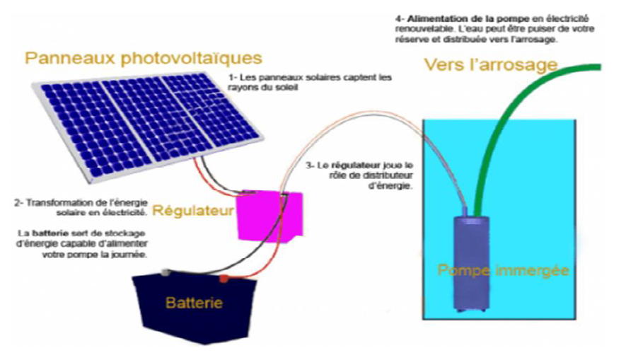**Schéma de pompage solaire**

**Pompes éoliennes :**

Ces pompes transforment l’énergie cinétique du vent en une énergie mécanique. Elles fonctionnent certes de façon moins fiable que l’électricité mais permettent de pomper de grands volumes d’eau grâce à une énergie qui est gratuite. Ces pompes sont une solution compétitive pour le pompage, par rapport aux pompes motorisées, dans les zones où le vent souffle en moyenne à 15 km/h. En général c’est le cas des régions peu boisées (prairies de savane, zones semi-désertiques et désertiques).

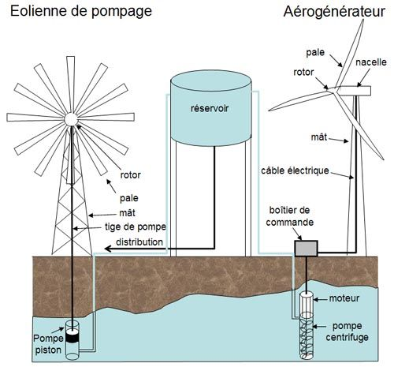

Schéma de pompage éolienne

**Pompe thermique :**

Les pompes motorisées permettent de pomper de l’eau à un débit choisi, plus ou moins grand, en continu ou non. Ces pompes fonctionnant grâce à de l’essence ou du diesel, il est préférable que ces ressources soient disponibles facilement et rapidement pour ne pas avoir de problèmes de pannes de carburant. Elles sont plus coûteuses mais plus pratiques.

**Pompe à moteur AC où DC ?**

La pompe à courant continu est utilisée dans les systèmes à bases puissances (jusqu’à 5kw), c’est pour les applications petites et domestiques, contrairement à la pompe asynchrone qui convienne à des applications de grande taille et industrielles. Mais il faut tenir compte de certains facteurs lors de la sélection de l'un d'entre eux, car chacun présente également des avantages et des inconvénients.

**L’efficacité :**

Une pompe à courant continu est plus efficace car elle donne un rendement maximal avec moins d’énergie. Les pompes à courant alternatif ont besoin de plus d’énergie car l'électricité doit être convertie en courant alternatif pour être utilisée. En conséquence, l'efficacité du système est réduite dans le cas de ce dernier.

**Bruit :**

Les pompes à courant continu sont assez silencieuses en raison de la technologie de moteur BLDC utilisée dans leur ingénierie. Il permet de réduire considérablement le bruit mécanique. En revanche, les pompes solaires AC sont plutôt obsolètes et utilisent l'ancienne technologie des moteurs. Cela peut également le rendre bruyant au fil du temps.

**Durée de vie :**

Les pompes à courant continu ont des moteurs avec des bobines de cuivre. Le cuivre est considéré comme plus durable, augmentant ainsi la durée de vie du système de pompage. Les pompes AC, quant à elles, ont des bobines de moteur solaire en aluminium, ce qui les rend sujettes à la détérioration. Par conséquent, elles nécessitent un entretien plus souvent que les pompes à courant continu.

**Coût :**

Une pompe DC est difficile à entretenir. Il nécessite un personnel spécialisé pour l'entretenir. Cette portée de service limitée et d'ingénierie compliquée entraîne une augmentation significative de son coût. Les pompes AC peuvent être facilement manipulées en cas d'urgence.

Le **pompage** est une activité qui consiste à utiliser une [pompe](https://fr.wikipedia.org/wiki/Pompe) pour déplacer un [fluide](https://fr.wikipedia.org/wiki/Fluide_(mati%C3%A8re)).

Il existe de nombreux types de pompes.

En irrigation, le pompage est généralement assuré par un groupe de pompage constitué de 2 parties :

* un moteur, source de l’énergie
* une pompe centrifuge dont l’organe principal est la turbine (ou roue).

**Le coeur d’une installation d’irrigation pour assurer débit et pression**